看货公告
=========================================================================
1、表中所涉型号规格、材质成份以现场看货为准。有意者须到现场看货。表中涉及的规格、材质和成分以现场的实物为准。此表不作合同依据。
2、表中数量为估算量，中标结算以实际计量为准。
3、中标单位必须在三个工作日内签订合同，付清全部货款，逾期视为违约。
4、标的物提货过程中所产生的人工、装运等一切费用及设备，由成交单位承担。
5、成交单位入厂人员，需遵守我司的各项规章制度。
6、需要报名看货的客户须将进厂看货人员身份证正反两面复印，并在空白处写好联系电话盖上公司公章后邮件至524511@baosteel.com或扫描发送销售人员微信(微信号：13509938329）。发送后请务必及时电话13509938329确认。（注：1、看货时请带好本人身份证。2、一家公司只允许1-2名相关人员进厂看货。3、进厂看货的客户需要提前一天报名看货。）
7、看货时间：2019年5月23日-5月27日的上午10点和下午1点，看货地点：湛江钢铁厂内。
8、提货时间：中标三日内，以我司通知为准。
9、禁止使用厢式车装载。

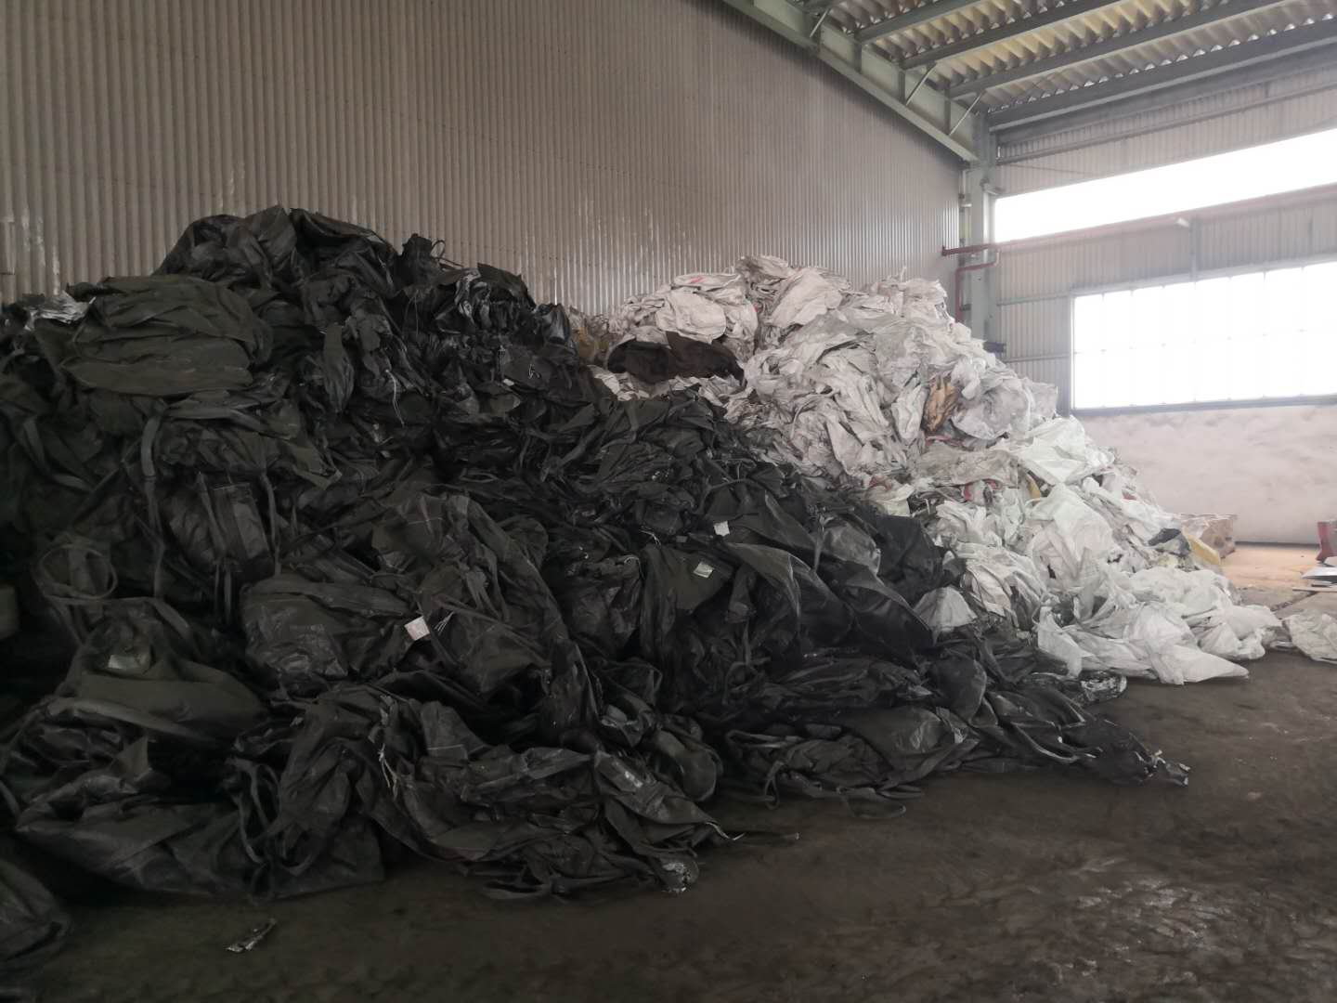
废编织袋

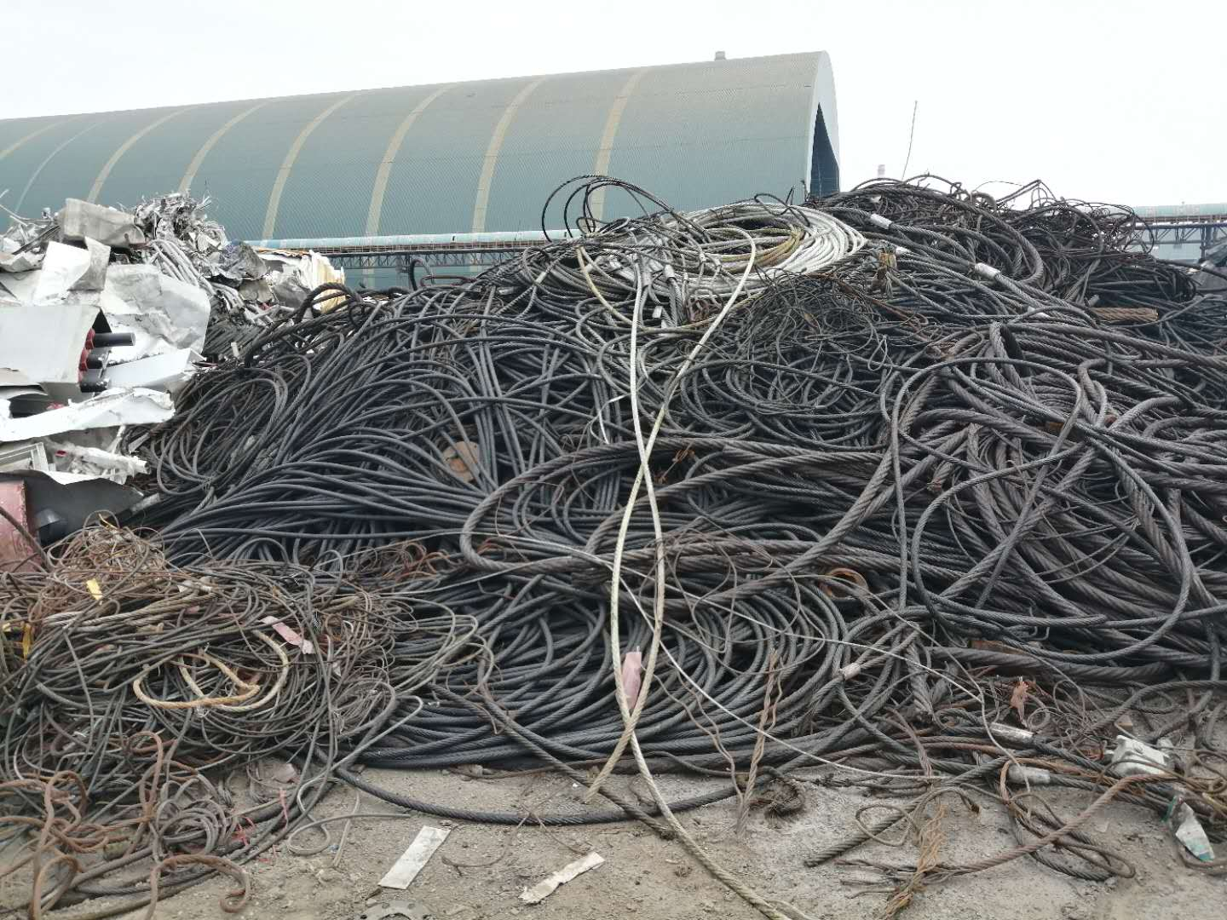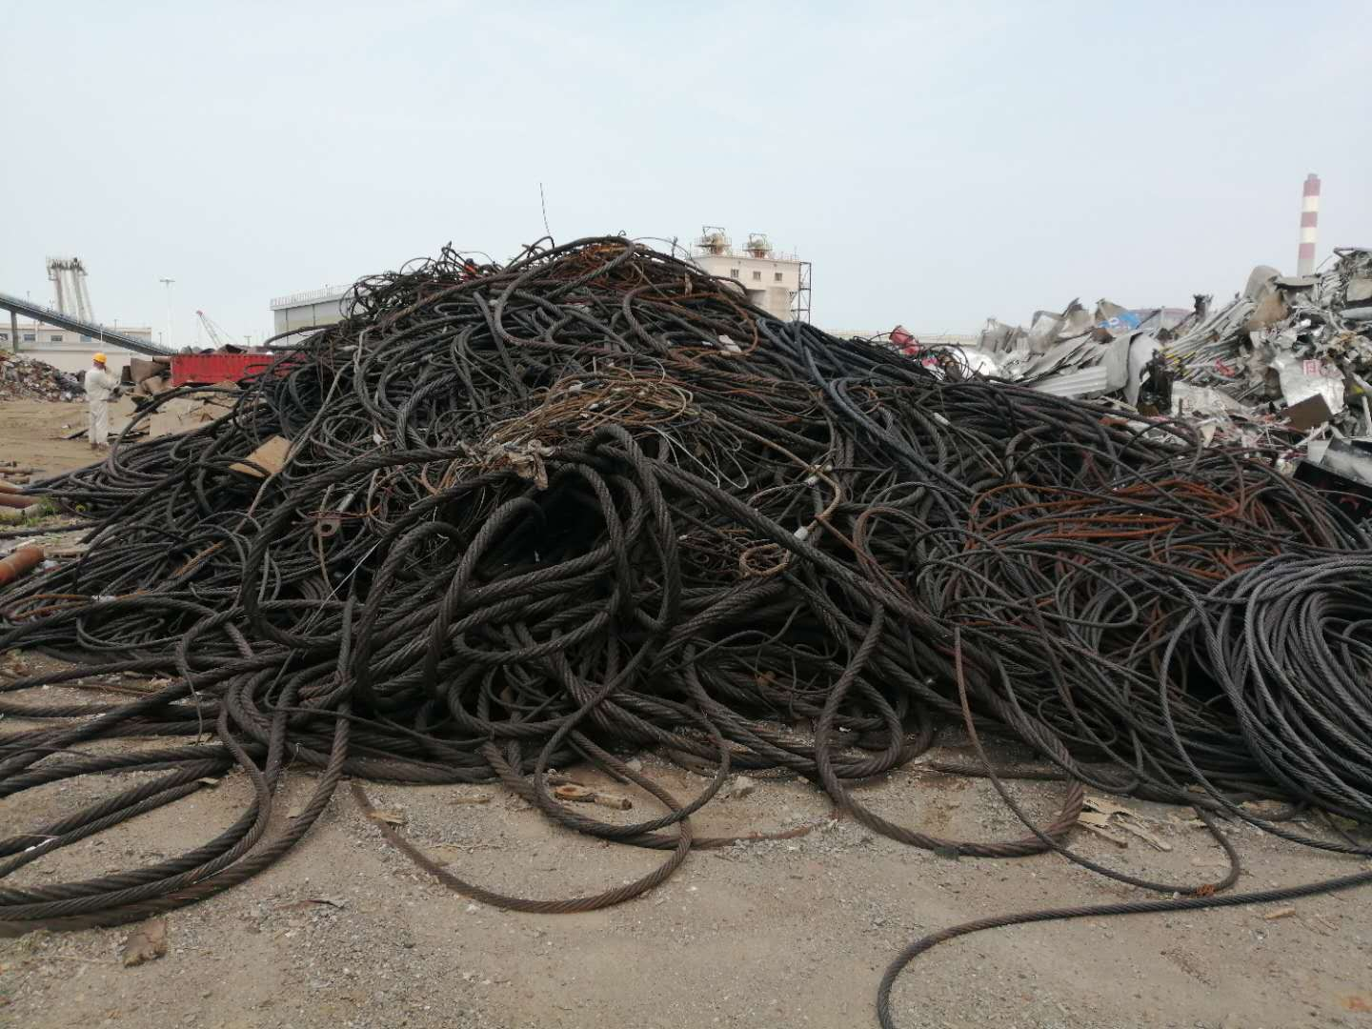
废钢丝绳

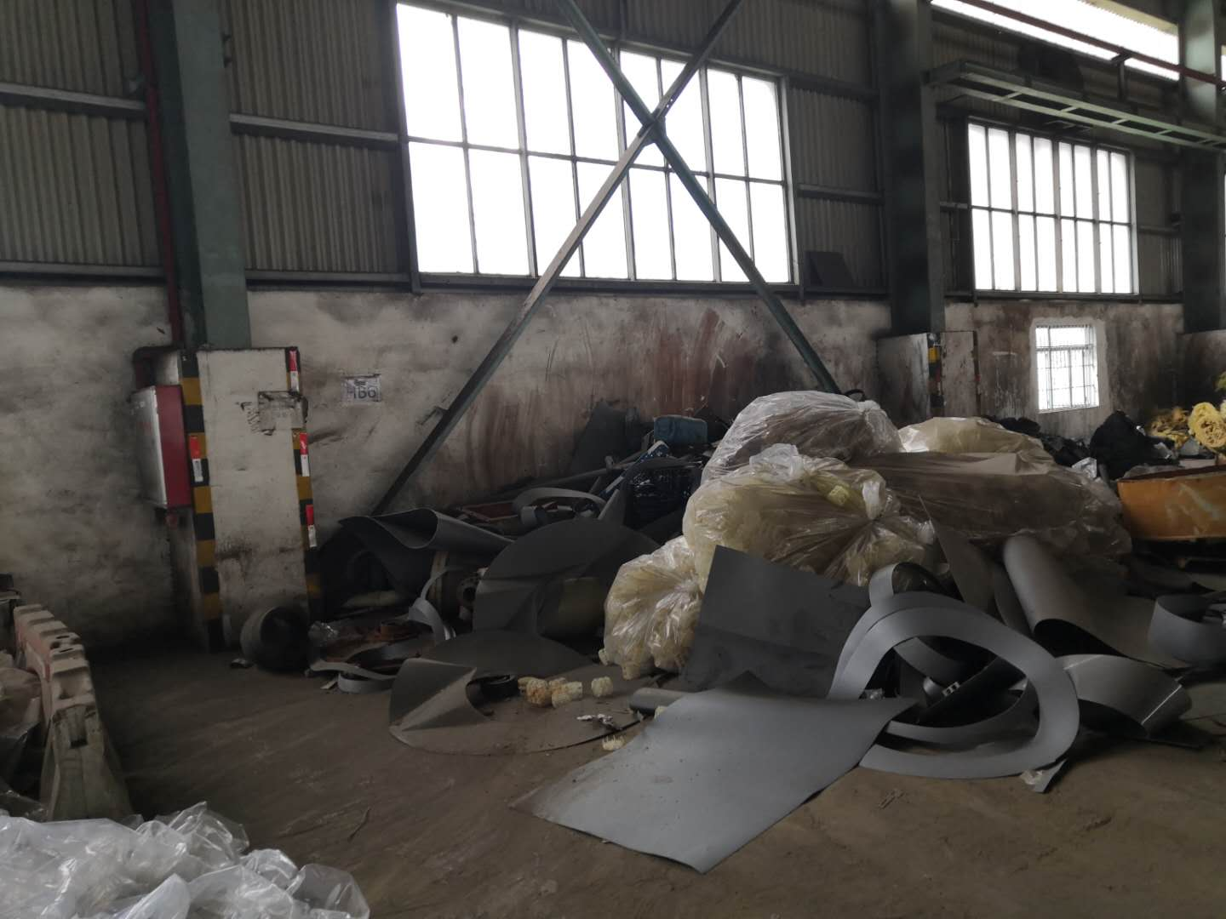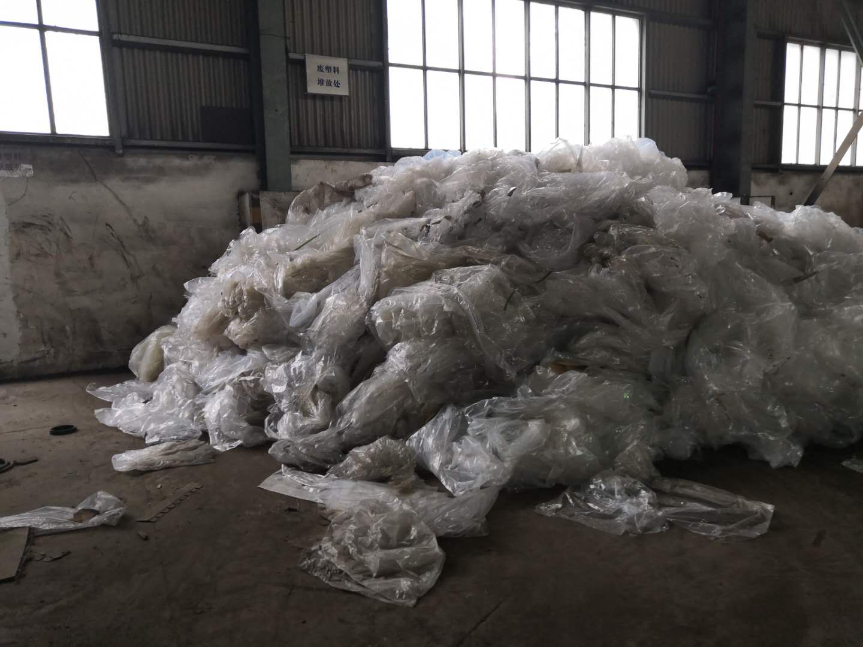
废塑料（含薄膜）
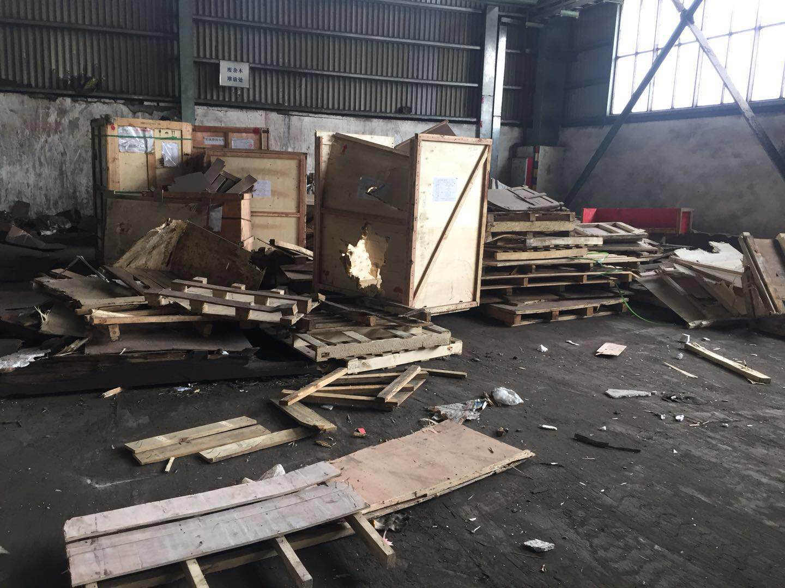
废杂木

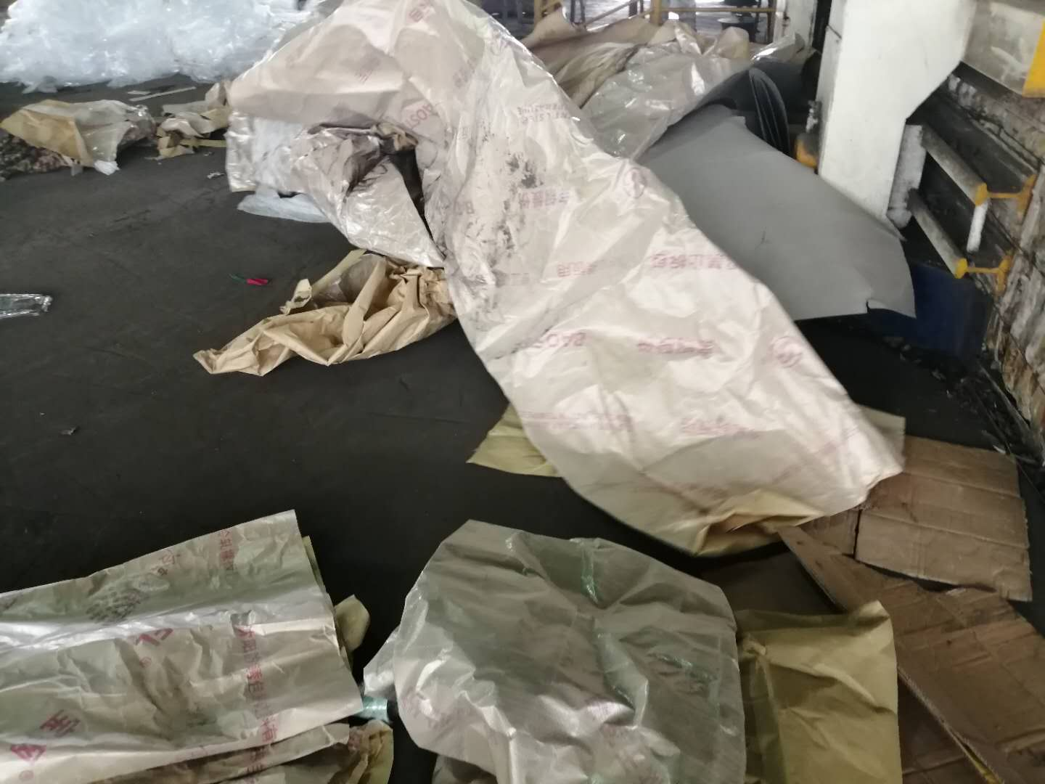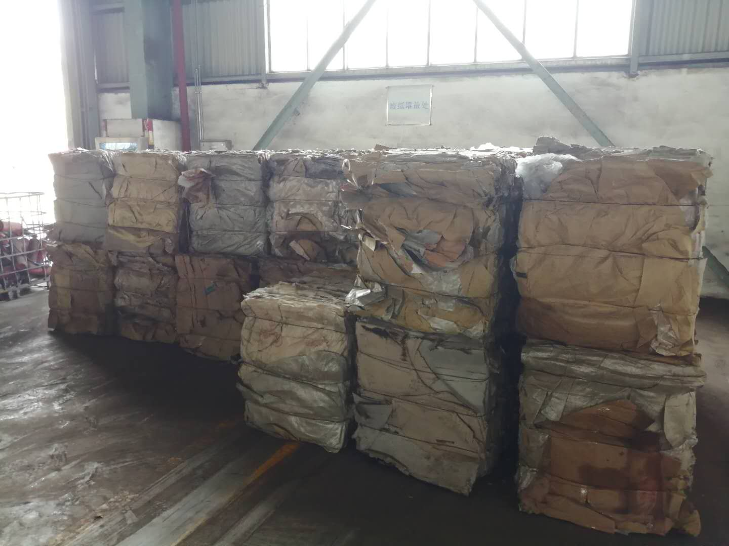

废杂纸（含防锈纸）

